**趣伴卡展业版实名认证等优化需求**

1. 拓客端接口，关闭实名认证未完成时允许发展下级。
2. 趣伴卡展业版-我的页面在用户未实名时隐藏邀请码展示

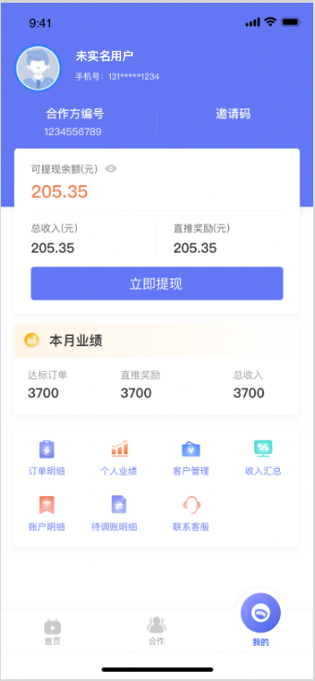

1. 趣伴卡展业版实名认证弹窗

未实名用户点击首页-团队拓展、我的-提现按钮、我的-用户信息热区时，弹窗提示用户进行实名认证，弹窗中点击是，则跳转至拓客提供的实名认证页面。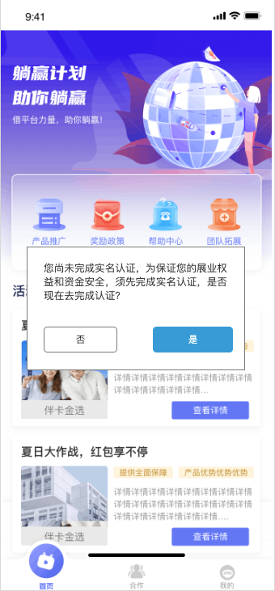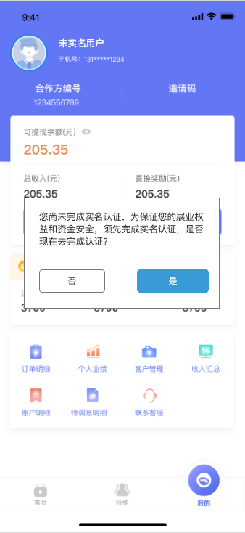

1. 欢迎语文案“趣伴卡展业版”修改为“拓客趣伴卡服务号”
2. 更换团队拓展海报、平台简介图片